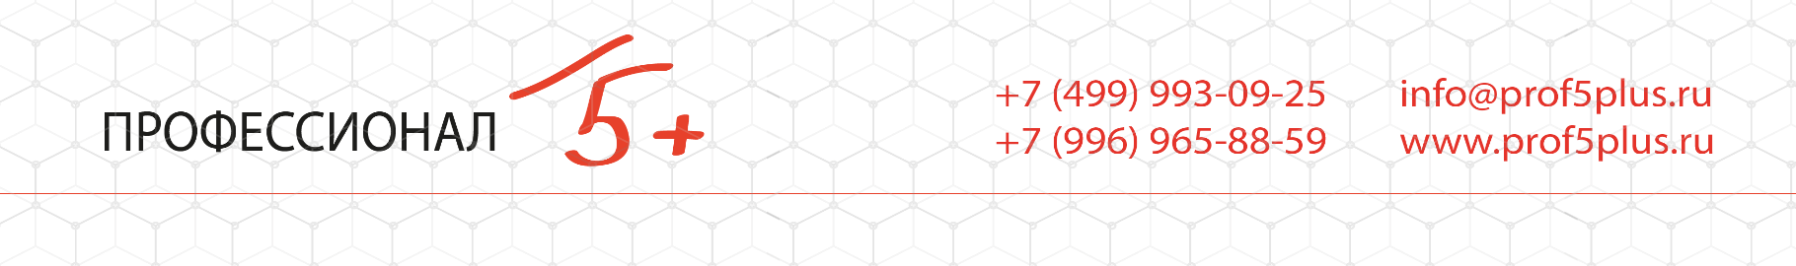

Регистрационный бланк на участие в Практическом семинаре

|  |  |
| --- | --- |
| Наименование организации |  |
| Фамилия Имя Отчество руководителя |  |
| Фамилия Имя Отчество участника |  |
| Должность участника |  |
| Контактные данные (рабочий, мобильный номер, почта) |  |
| Фактический адрес |  |
| Юридический адрес |  |
| ИНН / КПП и ОГРН |  |
| Банковские реквизиты (название банка, р/с, л/с, БИК) |  |
| Срок оплаты: по регламенту три банковских дня |  |
| Дополнительная информация |  |

|  |
| --- |
| **отметьте свой заказ** |

|  |  |  |
| --- | --- | --- |
|  | **СТАНДАРТ** | **КОМФОРТ** |
| Регистрационный взнос | **+** | **+** |
| Аккредитация участника   * Именной бейдж участника; * Свидетельство о прохождени обучения | **+** | **+** |
| * Кофе-брейк 25.02.2019 | **+** | **+** |
| Питание   * Обед 25.02.2019 | **+** | **+** |
| Выездной день   * посещение медицинских организаций * трансфер отель - медицинская организация - отель | **-** | **+** |
| Итоговые материалы | **-** | **+** |
|  |  |  |
| **Стоимость:** | **6 500 руб.** | **10 000 руб.** |

**Дополнительные пакеты участникам Конференции**

**Интересующие Вас дополнительные пакеты отметьте (✓)**

|  |  |  |
| --- | --- | --- |
| **Пакет «Итоговые материалы Практического семинара»** | 5 000 рублей |  |

* Презентации экспертов;
* Фотографии с мероприятия;
* Видеоматериалы семинаров.

**Заполненный регистрационный бланк необходимо направить в Организационный комитет.**

Координатору проекта **Марии Федоровне**

Моб.: **8 (977) 997-48-82,** e-mail: [m.kohno@prof5plus.ru](mailto:m.kohno@prof5plus.ru)

https://www.prof5plus.ru/